Web综合实验报告阐述

---------------------**632107060410 曙光2101班 杜恒**

在web实验大作业得开发过程中，主要研发的一个主题就是童年的回忆，在该项目中，主要又一个登录界面，主界面，在主界面中有一个导航栏，在该导航栏中又存在有4个按钮，在这四个按钮中，每一个按钮又对应有不同的功能，第一个按钮显示的是两部动画片的简介卡片，按钮二做了一个简易的铠甲勇士英雄可以左右滑动的卡片，按钮三做了一个简易的斗罗大陆主人公的简易卡片即唐三和小舞的卡片，按钮四就是制作了一个简易的杜甫诗篇的小卡片，由于本人学艺不精，做出的界面没有动态美感，只有些许的静态感。

1. **基本问题的阐述：**

**第一：登陆界面的实现**

在登录界面的实现过程中，碰到了两个最耽误我时间的问题，第一就是我所制作的login-box即如下图中所示，但是在给该登录界面进行背景图片进行设置时，我是在class=“login-box”中直接使用的background-image:url(“”)；但是图片始终显示不出来，始终只是在如下图中的小方框中进行显示，而且是十分奇怪的，通过在网页中对容器进行一一对应的操作，我发现发生该种情况的原因是因为我把容器对象搞错了，对整块容器进行操作时，需要使用的是body，而不是局域的login-box;其代码如下所示：

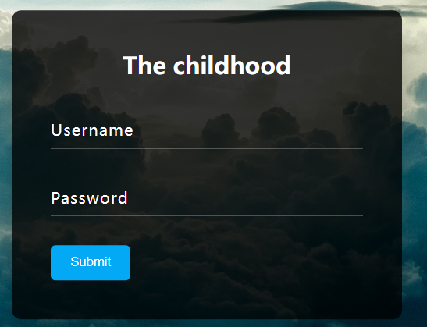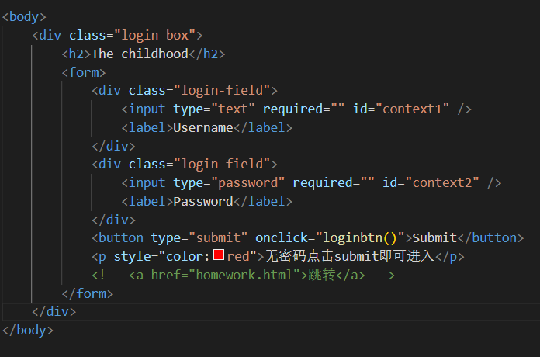

**第二个问题：js实现页面跳转**

此问题就是本来在该页面中我使用了js进行跳转操作的时候，采用了如下图中所示的跳转方式，就是点击按钮即可完成跳转操作，使用了window.location.href= “”的js语言，当初我一直使用的是window=“”的形式，才发现是我即错了，为了方便对我所做的网页的阅览，我省去了输入密码和用户名的过程，还有一种跳转页面的方式就是使用window.location=“”，通过这样使用js的方式就可以完成跳转了。

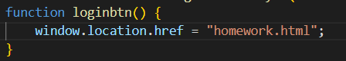

**第三个问题：导航栏的制作**

在导航栏的制作过程中也遇到了一个难题，因为我以前常用Vue框架或者Bootstrap中的一些CSS样式来进行导航栏的制作，而这次就需要使用纯CSS的方式来进行网页的制作，这不免为我增加了一些技术上的难度，通过我在课上所学的List中的一些标签，如下图中所示的列表，通过查阅资料，在列表建好之后，还需要建里一个固定不变的框架，来存放每一个跳转之后的html页面，这个标签就是<iframe></iframe>，它可以使得在触发List中的每一个列属性后，将相应的页面放入在<iframe></iframe>中，这样就可以实现导航栏的属性，但是只使用该标签是不能够准确的实现切换操作的，还需要使用js来实现该过程，如下图中所示，这个实现的过程是痛苦的，但解决之后是很快乐的：

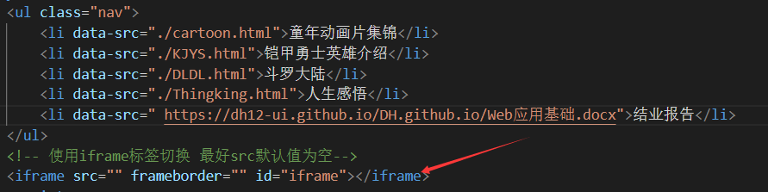

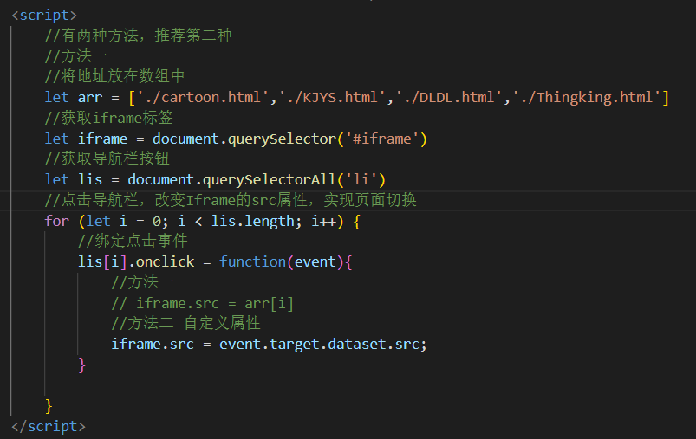

**第四个问题：斗罗大陆任务卡片的制作：**

在实现这两个主人公的卡片制作过程中，我发现使用的两个overlay无论如何都不能并排放置，通过查看两个overlay容器之间的关系，最后我采用了一种先将一个卡片的位置固定，然后以该卡片的位置来决定另外一个卡片的相对位置，最后使用了如下所示的CSS语言解决了这个问题：

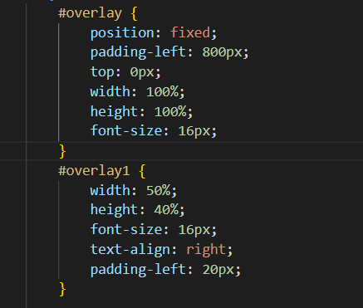

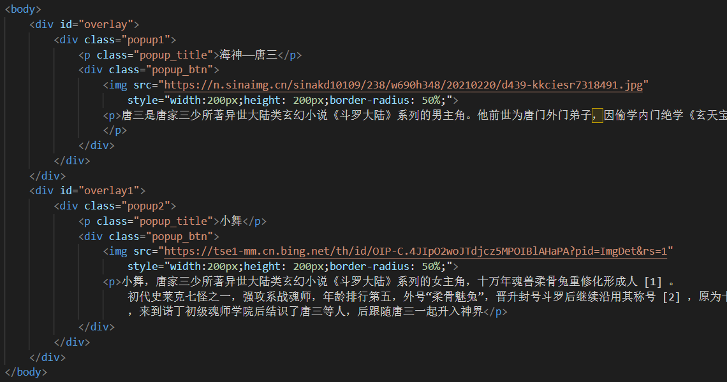

**第四个问题：铠甲勇士人物介绍**

在实现开建勇士简介的滑动时主要使用的是如下的js点击事件，触发界面的移动，由于在该过程中需要使用到$元素，在测试了半天才知道使用$元素还需要引入jQuery,由于该网页需要部署到GitHub的仓库中，所以为了使用的方便性，我在网上找到了一个可以使用超链接使用的在线的jQuery，如下图中所示，通过导入jQuery就可以完成该滑动窗口的操作了：

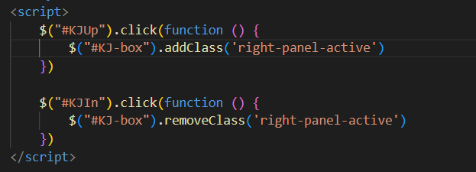

B1]2H_G)`KY@}G9YIOQV@~X

1. **实现该展示界面**

**界面一：登录界面的展示**

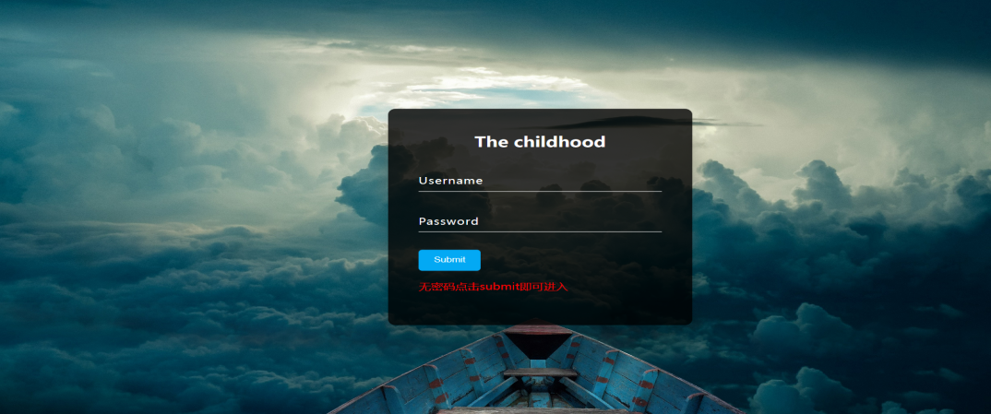

登录界面的css样式是使用的纯手工的样式，如下图中所示：

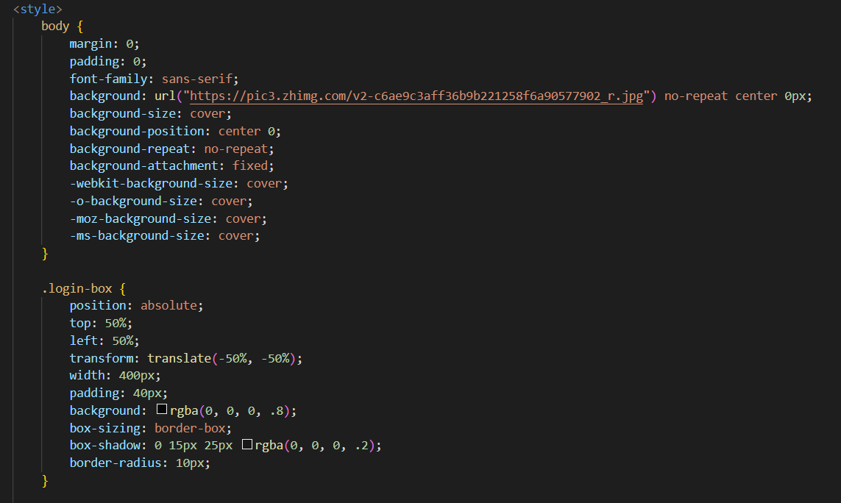

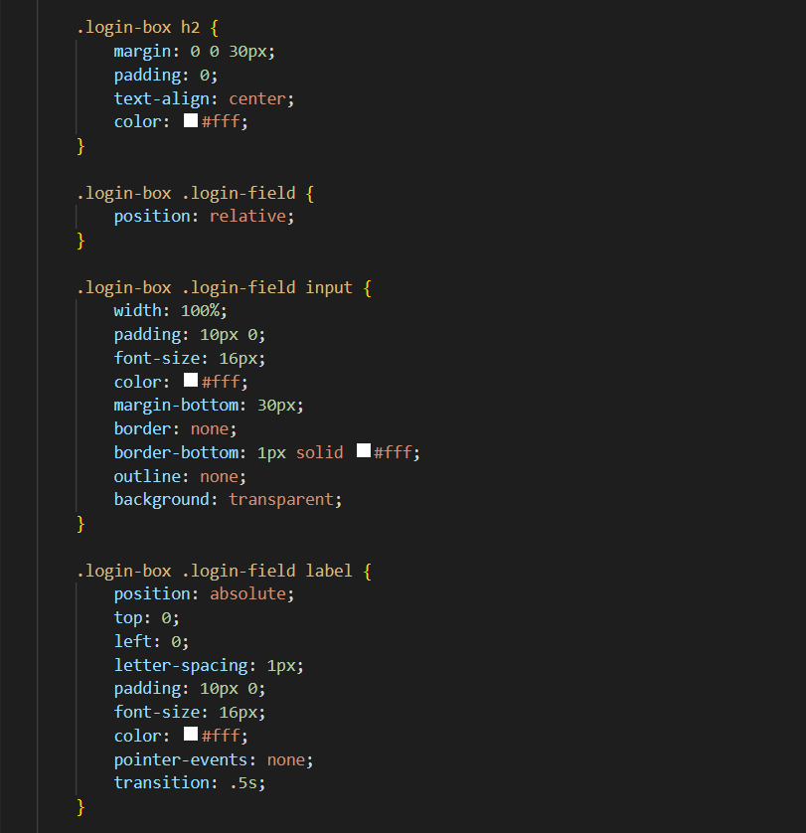

HTML代码如下图中所示：

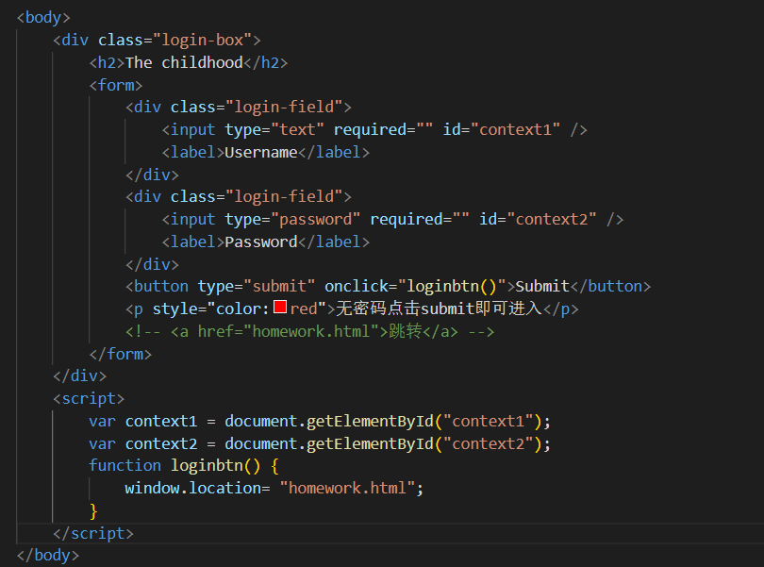

基于登录界面上的CSS代码与JS代码以及HTML界面就可以得知，在该登录界面中主要使用的是对类选择器login-box的优化，首先对这个登录框进行布局，布局的效果中首先有一个<h2></h2>,上面描述的有“The Childhood”的样式，然后使用了<form></form>的表单标签，在该表单标签中又包括了对两个div选择器，其中分别是用户名和密码，在两个选择器中又放置了两个标签，一个是input标签，一个是label标签，其中input标签中使用了required属性，这个原因使得该数据框中的数据是一个必填的选项，所以在你未填写信息的时侯就会提示未填写的信息，但是在此处是不需要填写的，用户只需要点击按钮，就可以触发点击事件并使得页面跳转至下一个界面。在两个div选择器标签的下方还存在一个button标签以及p标签，一个是按钮，另外一个是给用户进行提示操作。以上的一系列的css代码主要使用了body容器，这个修饰的是html中所有的标签，设置了字体，设置了距离边界的大小。还有以上的所有选择器的位置大小，背景颜色或者位置等的修饰都是相同，这里我就不做过多的赘述了，对于上端的一个三级选择器的确定方式，就是如下图中所述的使用了div中的三个类选择器的名程来定位到input框，并且对input框进行点击与未点击的区别，如下图中所示就可以看出username的颜色是相对于password的颜色相对是发生了变化的：

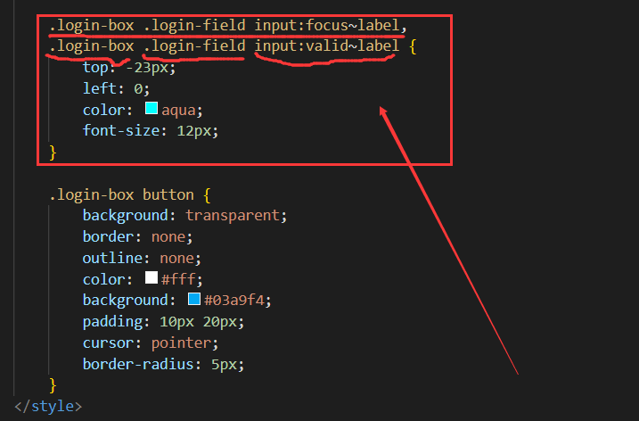 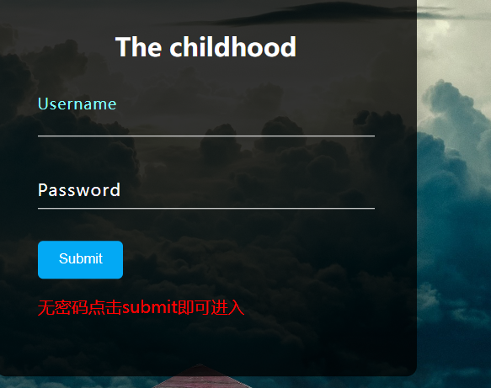

**界面二：导航栏界面的实现**

如下图中所示的情况就可以得知在该界面的最上边使用了一个固定导航栏的样式，其中包括的有童年动画片集锦，铠甲勇士英雄介绍，斗罗大陆，人生感悟和结业报告这几个按钮，点击不同的按钮就会出现不同的界面。

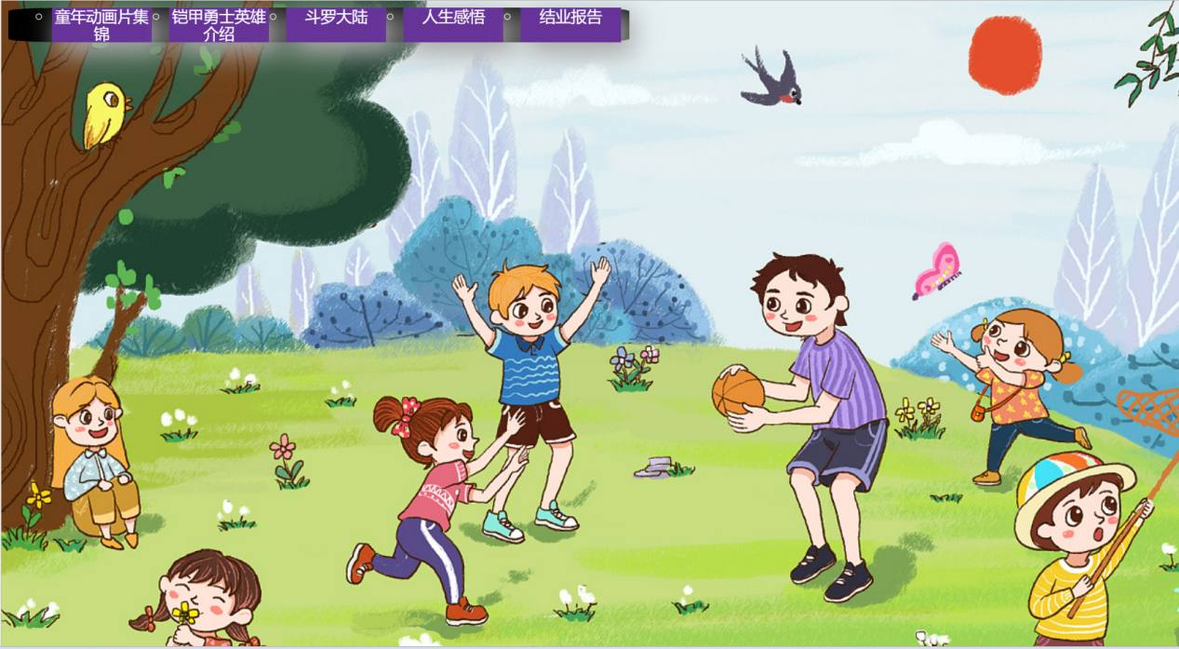

该界面的代码如下图中所示：

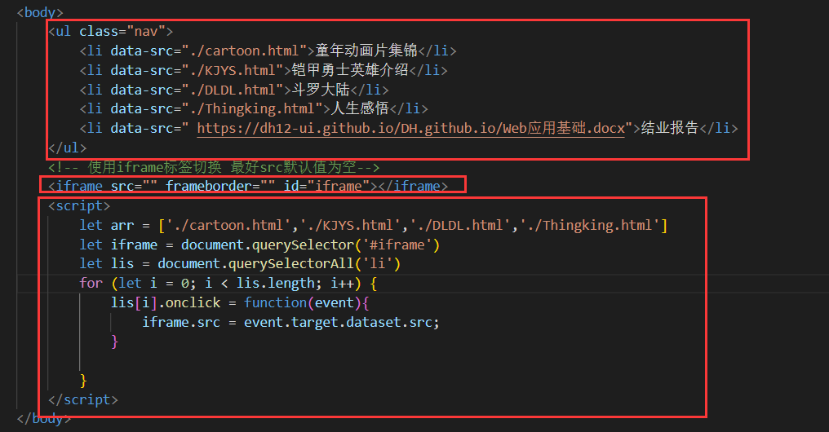

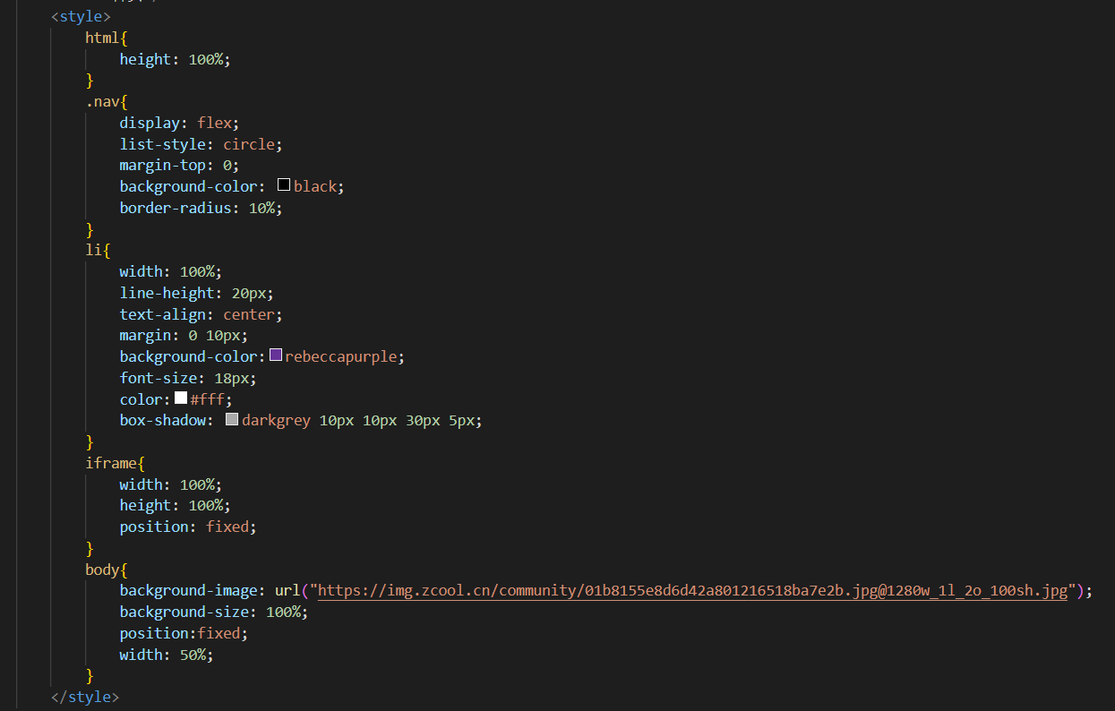

根据如上所示的代码中具有最主要的特色就是上述红框之中的数据显示，只有这样才可以使得导航栏固定在上面，而界面在下面是可以持续跳动的。在导航栏的css选择器就是nav，并将nav中的list-style设置为circle，就出现了上凸界面中的具有小圆圈的标识。

**界面三：童年动画片集锦的界面**

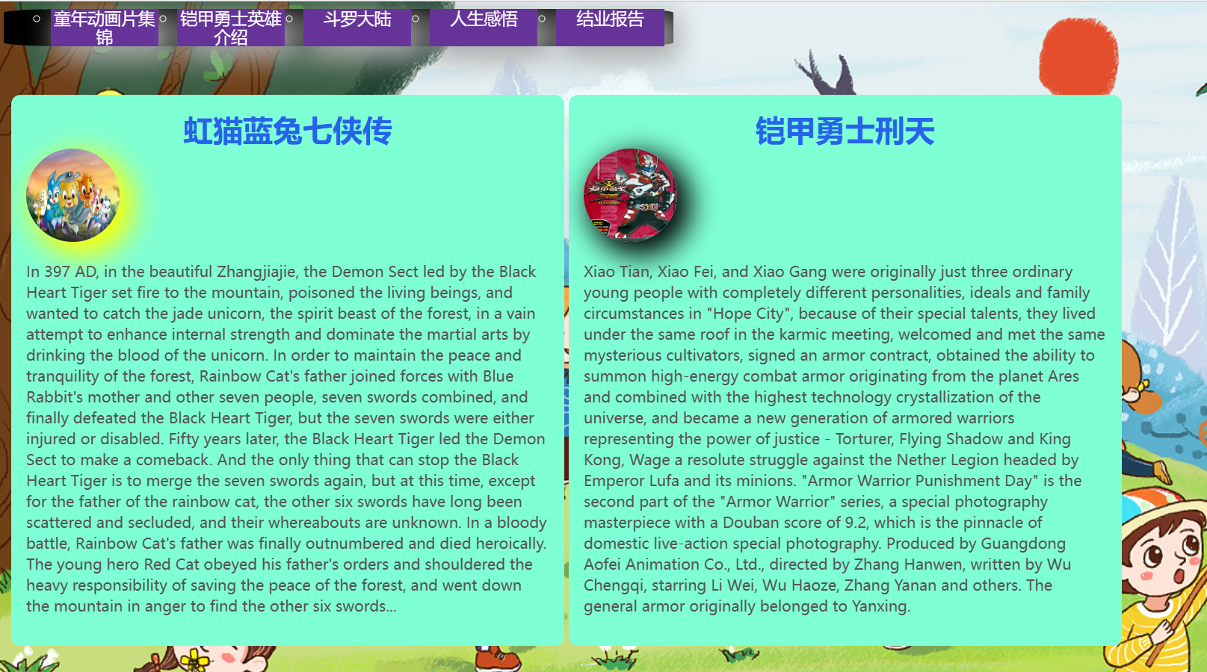

在该界面中主要实现了两张动画片卡片的制作，这个制作的工艺是比较简单的，其中也没有较多的选择器知识，其实现代码如下图中所示：

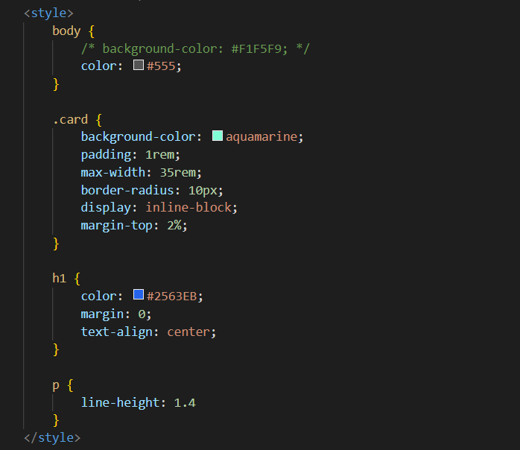

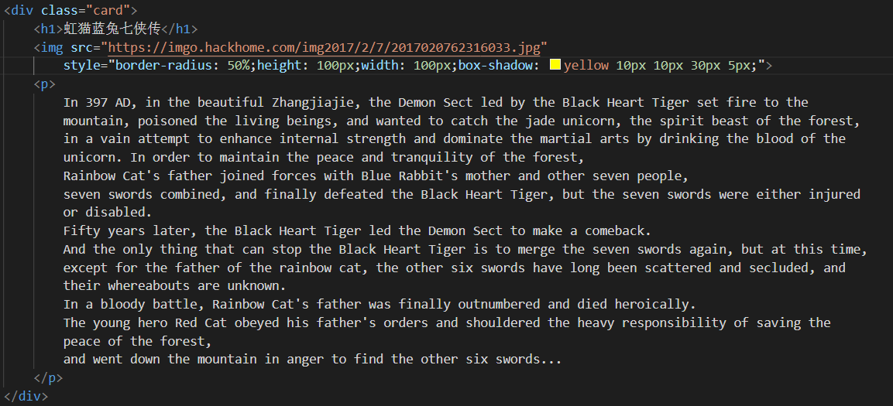

在该界面的实现过程中主要使用了两个div容器将两张卡片进行封装，并使用CSS选择器将两张卡片进行了，颜色，图片，背景，相对位置的建立。

**对于往后的界面我就不一一赘述了，往后的界面制作方式也是对我喜欢的一些东西卡片进行制造和维护，其中为了美化界面，同样使用了许多的CSS，HTML，JS的语言，其中我最常用的就是使用box-shadow的样式，这种样式可以使得展示的界面存在着一种立体美感，再本次实验项目中没有使用css的动画演示，因此我采用了这种方式，使得界面具有立体美感。其界面展示如下图中所示：**

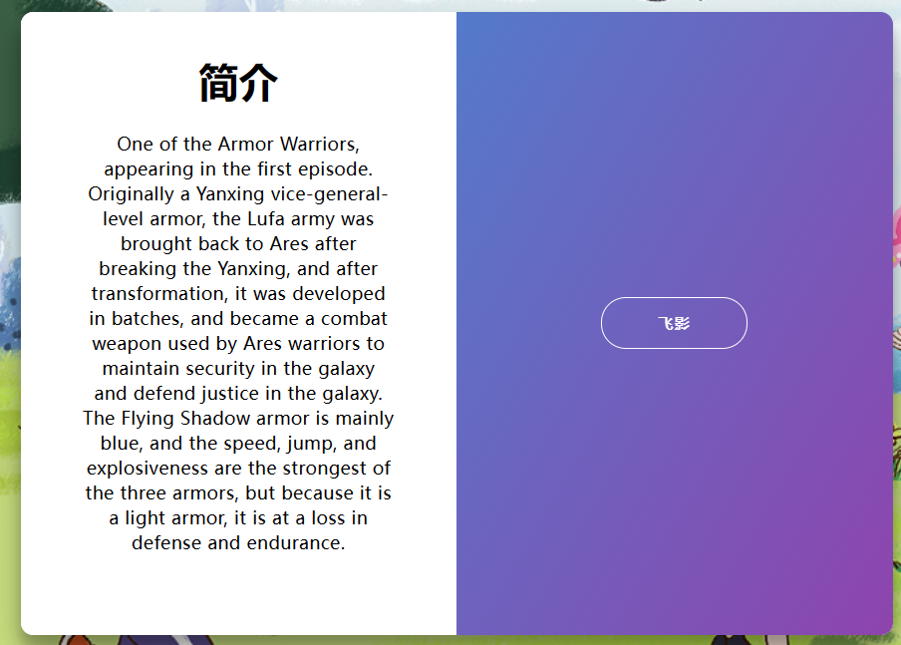

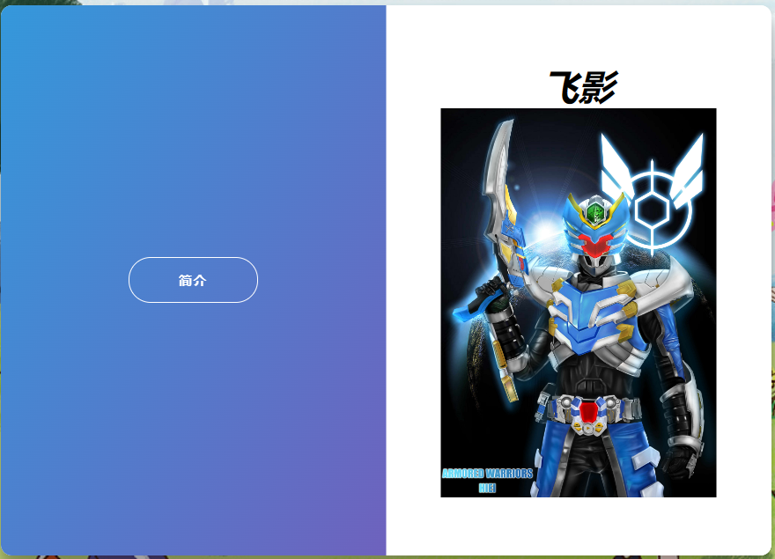

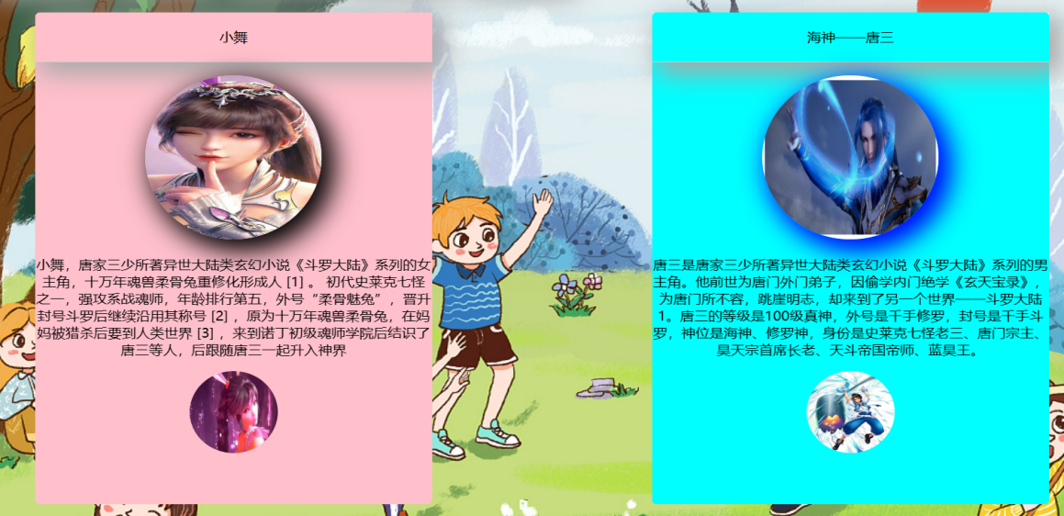

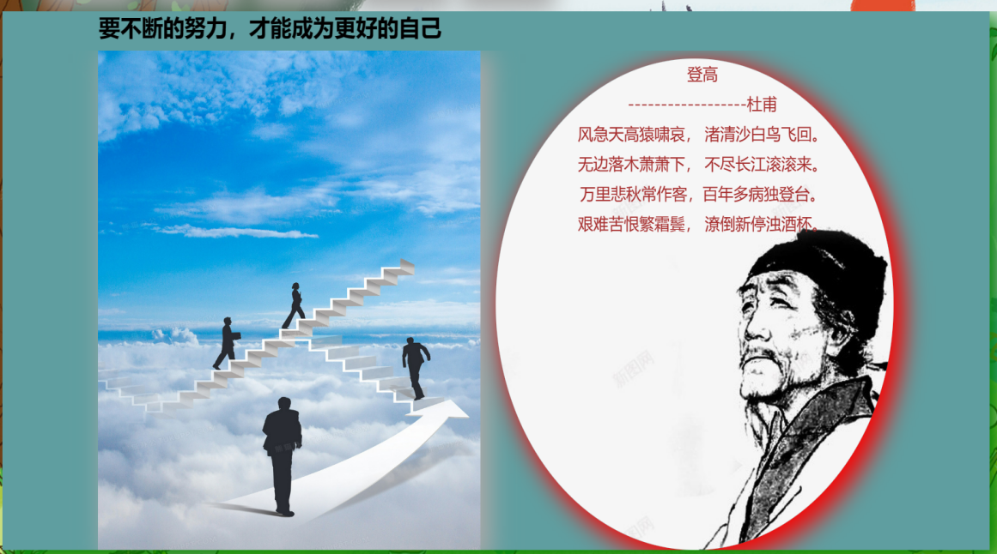

1. **GITHUB部署**

以前在没有学习这门课之前，我是没有使用过github部署自己项目的，但是在本次课中，为了部署自己的项目，我去学习了静态网页的部署，因此我有必要将其总结一下：

第一步：去git官网下载git软件，在下载过程中可能会因为版本问题而产生下载不了，但是只要多次下载，就会将软件包下载安装完成的。

第二步：下载安装完成后，注意要将编辑器使用vim即默认的编辑器。然后一路next知道安装完成。

第三步：安装完成之后就可以看到如下所示的文件，接下来就是相应的一系列安全密钥，本地ssh的配置，以及使用id_rsa.pub文件中的公共密钥输入到远程仓库中的ssh，接下来在使用git-bash命令使得该ssh生效就可以了，这里的步骤比较繁琐我是参考网络中的一些步骤跟着一起做的：

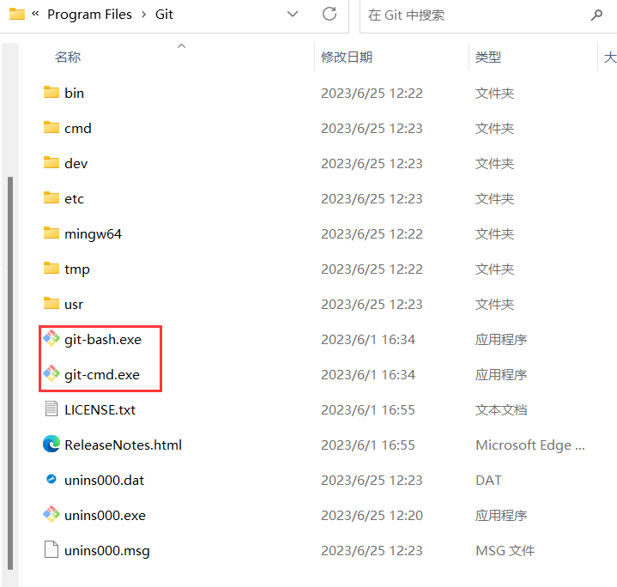

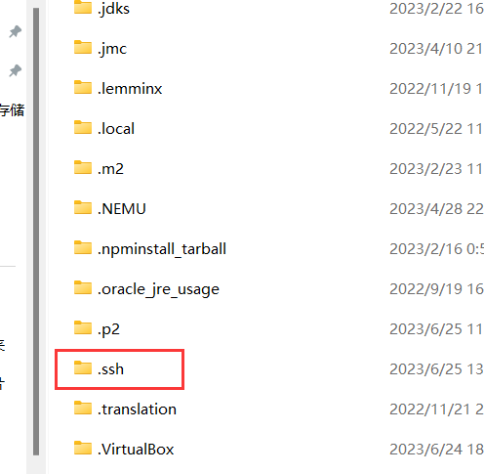

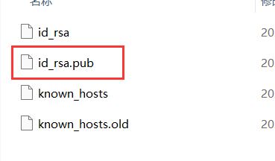

第五步：在github上创建自己的资源库，如下图中所示的DH.github.io，这样就完成了资源库的建立，接下来就可以低级添加文件将本地文件进行上传了：

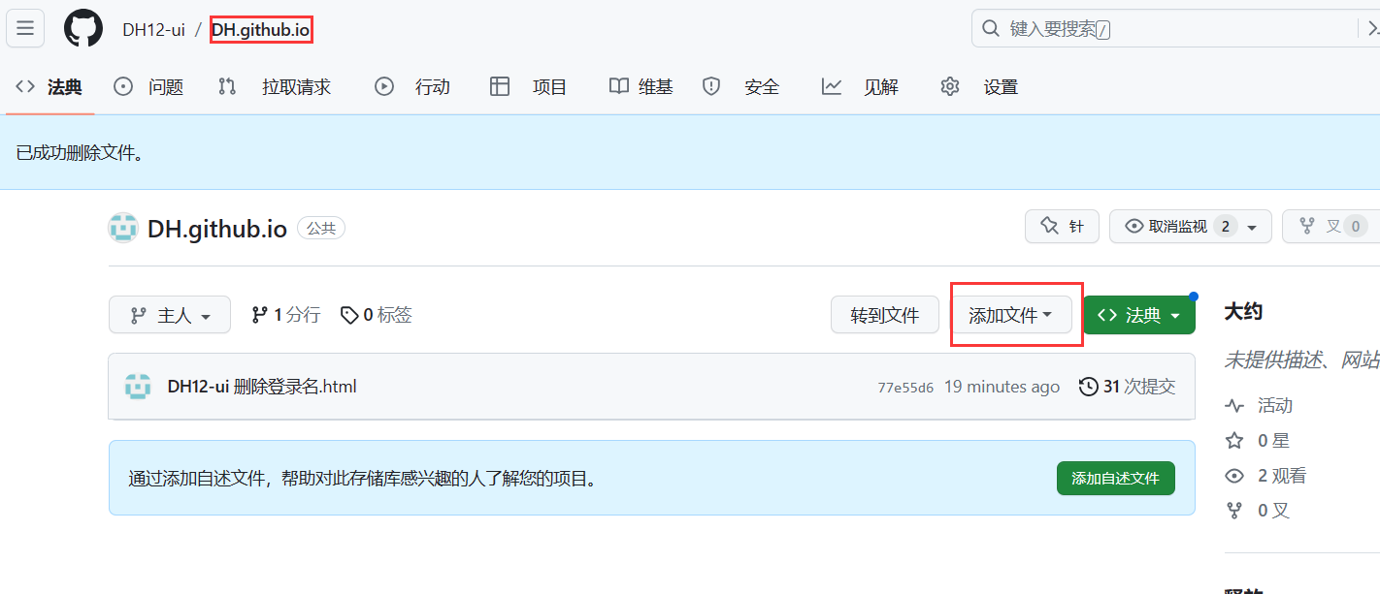

第六步：上传文件完成之后，点击setting即设置，下拉到gitpages就可以有一个网址，将这个网址放在浏览器上进行查看时就可以使得页面可以显现出来了。

**总结：此过程我描述了一个大概，具体信息还是可以在网上进行查找的，这个总结可以让我加深对github的理解，以免在忘记时回忆一下。**

1. **未解决的问题**

在本实验中，我意外的发现在登录界面中使用IF条件语句判断用户，然后再跳转时出现了，跳转不成功的问题，因此我将该页面设置成为了无密登录，如下图中所示就弹出一个问号，在网上也找了许多的方法，但事与愿违，实现不了：

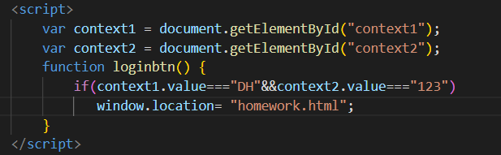

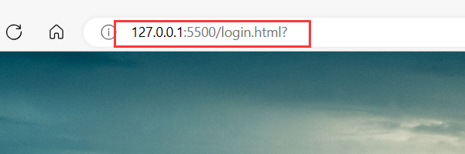

1. **Web实验总结：**

通过上述问题的出现，第一我明白了对于一个页面的样式进行好看的布局的前提就是要明确需要进行美化的容器，这样就找对了方向，就不会出现找错容器而出现差错的情况。第二就是明白了导航栏的制作过程原理，提醒我在制作前端时，不要光去使用而不去深入了解，如果不去深入了解就会出现在脱离框架制作时而出现的问题，还有如果在使用框架的过程中出现了bootstrap或者Element-ui的问题就能更好的对其进行解决，第三，对于$的使用，必须要引入jQuery，这种引入方式可以在本地进行引入操作或者从网上使用jQuery网址进行引入，在本实验过程中，我更加的了解到了各种CSS样式的使用方式，有使得文本居中显示的，如text-align:center;有距左边距，上边距，下边距或者右编剧的多少，可以使用padding-left，padding-right，margin-top以及margin-bottom的CSS语言，通过该实验，加深了我对前端知识的理解。通过这为其八周的学习，我从中学习到了很多的web知识，而对于现在比较流行的Vue框架，它可以免去很多的css的布局语言，只需要下载相应的插件就可以很轻松的制作一个很漂亮的界面，这也给我们需要开发网页的人员提供了方便，但是也让我们在使用时出现了许多的问题，就比如我在使用Vue框架时，为了建一个展示数据的表，使用的是Vue的<el-table></el-table>标签，但是在使用过程中我忘记在加了一个default，运行时就爆出了很多的错误，简而言之，我们在使用框架的时候，我们还是要归根结底的回归到前端三剑客HTML，CSS，JS的本质上去，这样才可以更好的开发网页，相信通过这次课的学习，能让我更好的理解Web的开发。

**PS：项目网址：<https://dh12-ui.github.io/DH.github.io/>login.html**

**GitHub网址：https://giithub.com**